Паспорт
Проекта местных инициатив, представляемого на Волгоградский областной конкурс проектов местных инициатив в 2023 году по номинации «Детское» инициативное бюджетирование»

- Наименование проекта местных инициатив
«Волшебная костюмерная МКОУ СШ №1 г.Дубовки»
2.Местонахождение муниципальной общеобразовательной организации Волгоградской области
404002, Волгоградская область, Дубовский район, город Дубовка, улица Советская,62. Актовый зал МКОУ СШ №1 г.Дубовки
3. Описание проблемы, решение которой имеет приоритетное значение для жителей муниципального образования или его части и ожидаемого результата реализации проекта (краткое описание проекта)
Сегодня в МКОУ СШ №1 г.Дубовки получают образование 814 ребенка. В том числе дети, имеющие статус ребенка с ограниченными возможностями здоровья. Поскольку школьное пространство - это место скопления детей разного возраста, желательно видеть его центром увлекательной жизни школы, который бы отвечал самым современным требованиям эстетического, нравственного воспитания личности, стал зоной отдыха.
Школа сегодня является одним из крупнейших центров нравственно-интеллектуального, художественно-эстетического и спортивно-оздоровительного воспитания, поэтому возникает необходимость в разнообразии способов организации досуга, стремление сделать их общественно значимыми, что и придает особую актуальность и практическую значимость данному проекту. В нашей школе осуществляется организация досуга детей по нескольким направлениям: театральный кружок, хор кадетов «Вокал», спортивная хореография и многие другие. Одной из составляющих успешной реализации творческого развития детей являются яркие красочные костюмы и декорации. Благодаря костюмам и декорациям школьники имеют возможность предать эпоху события, происходящего действия. Поэтому возникла необходимость в создании проекта «Волшебная костюмерная».
4. Объем средств на реализацию проекта
Бюджет проекта: 330 000,00 руб., в том числе:
областной бюджет: 300 000,00 руб.;
местный бюджет 30 000,00 руб.;
5. Планируемые сроки реализации проекта
До 01.11.2024г.
6. Количество обучающихся муниципальной общеобразовательной организации Волгоградской области
814 обучающихся
7. 3 графических изображения, включающих
Фото «до»

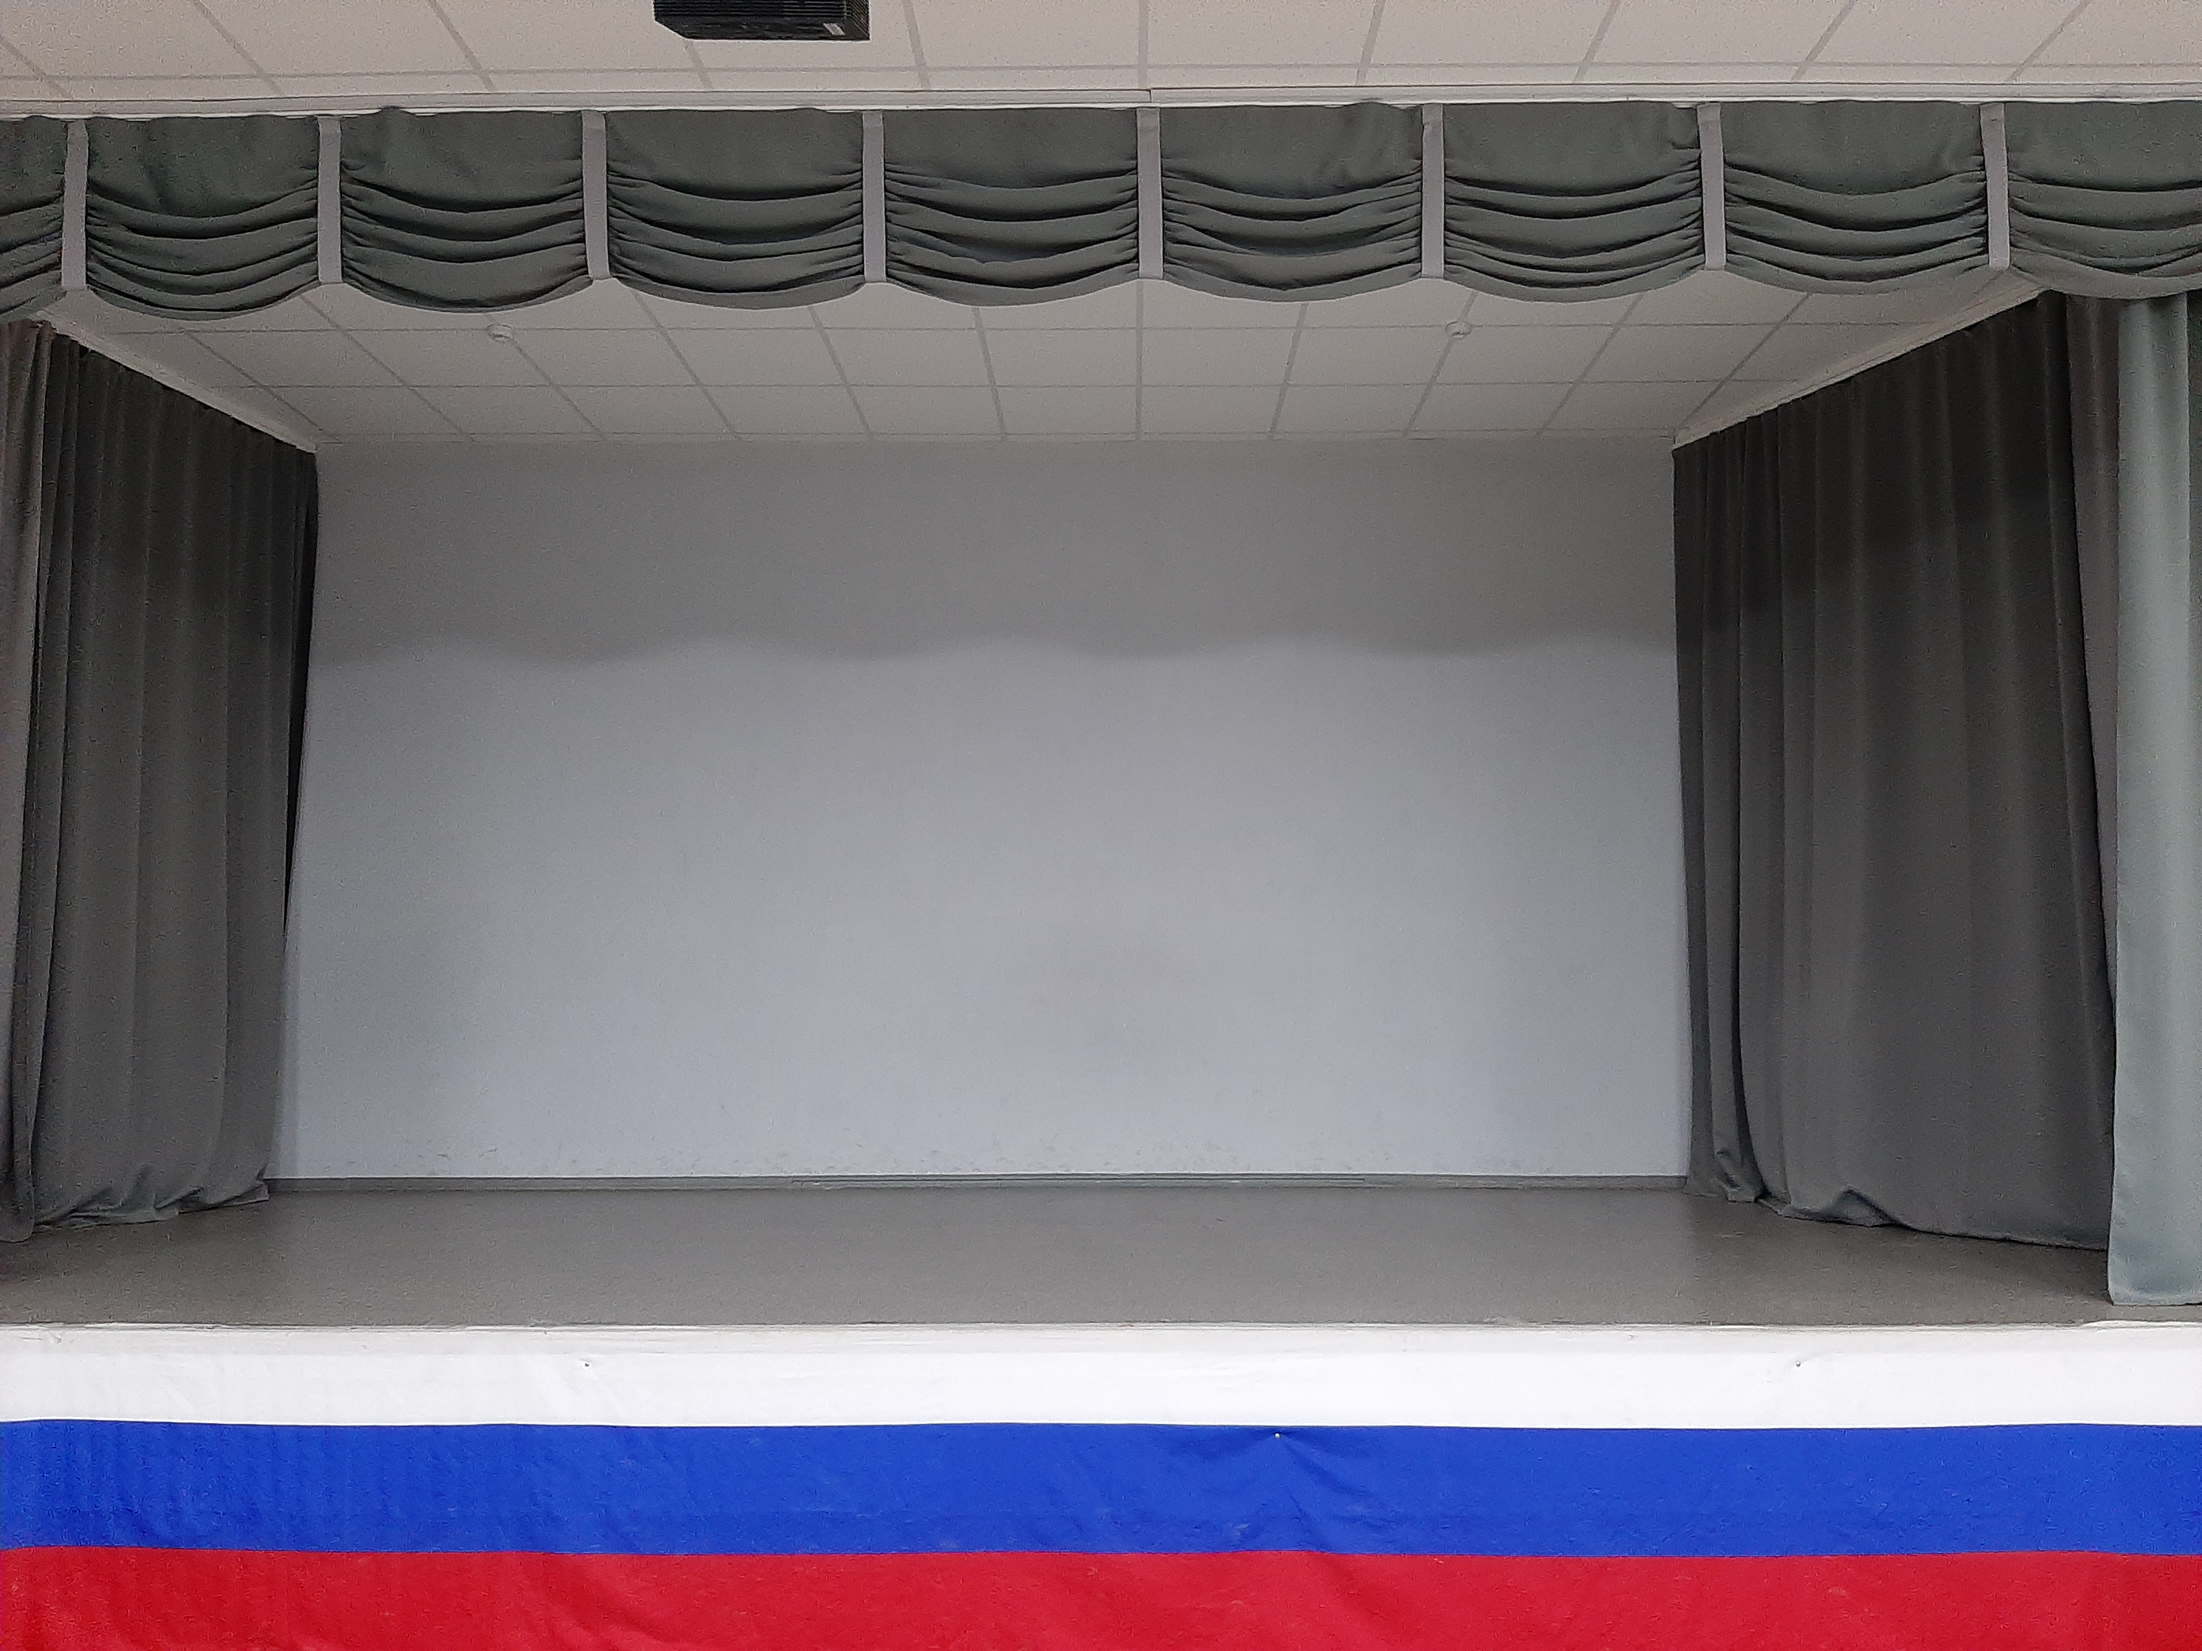

Визуализация будущего проекта

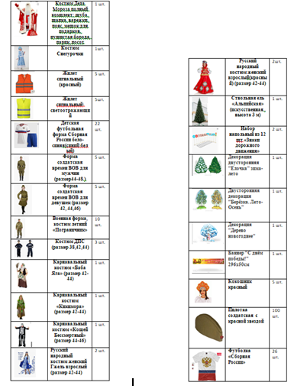
Смета проекта с перечнем работ и приобретаемого имущества
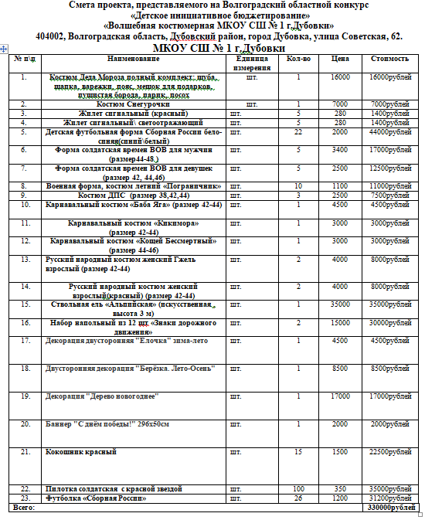
8. Ссылка на сайт муниципальной общеобразовательной организации Волгоградской области, на котором размещается полный комплект документации по проекту. https://schdub-num1.oshkole.ru/pages/17844.html

Директор МКОУ СШ №1 г.Дубовки | _____________ | Л.А.Куракина

